Департамент образования города Москвы

Государственное автономное образовательное учреждение

высшего образования города Москвы

«Московский городской педагогический университет»

Институт цифрового образования

Департамент информатики, управления и технологий

ОТЧЕТ

по дисциплине «Распределенные системы»

Направление подготовки 38.03.05 – бизнес-информатика

Профиль подготовки «Аналитика данных и эффективное управление»

(очная форма обучения)

Лабораторная 3

Выполнил:

Студент группы АДЭУ-211

Буц Игорь Денисович

Руководитель:

Босенко Тимур Муртазович

Москва  
2023

Установка обновлений (upgrade and update)

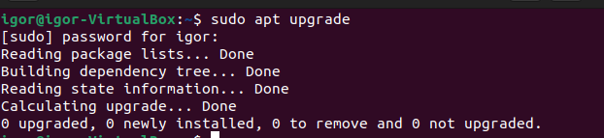

Установка transport

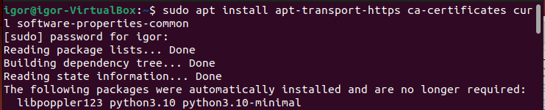

Получения данных для установки docker на ubuntu

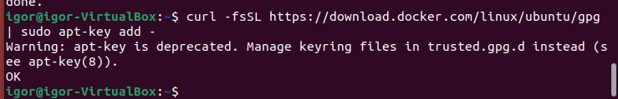

Добавляем репозиторий

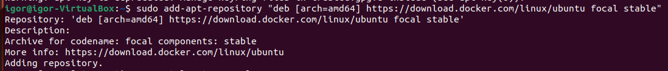

Делаем обновление и проверяем работоспособность сервиса

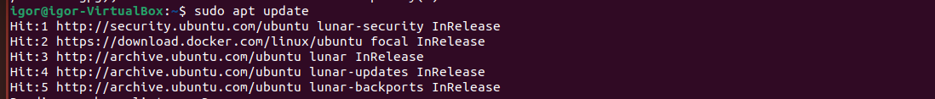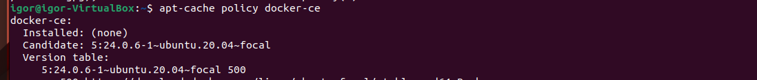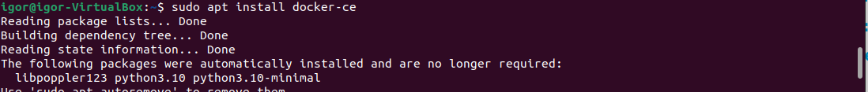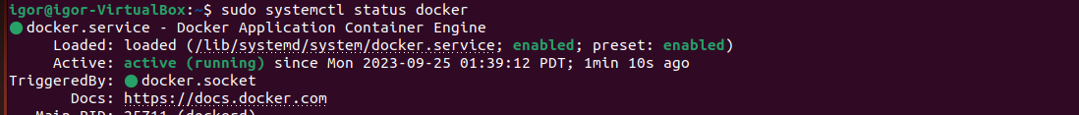

Выдаем права



Проверяем версию



Создаем файл и вставляем скрипт. Далее – запускаем его

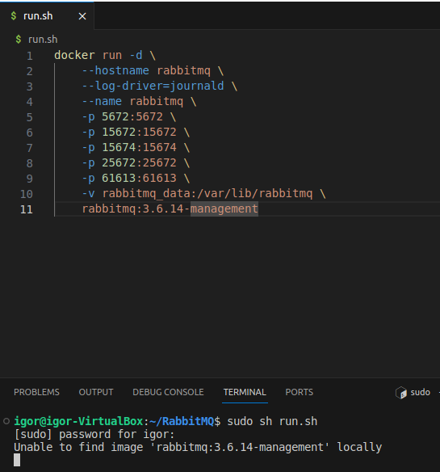

Установка docker pull

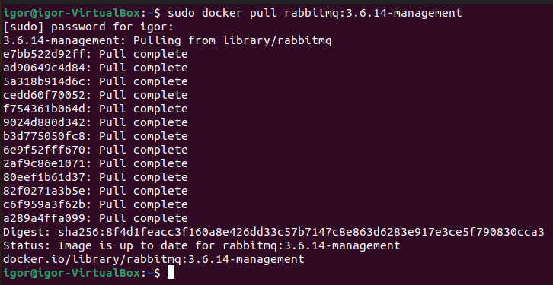

Заходим на сервис

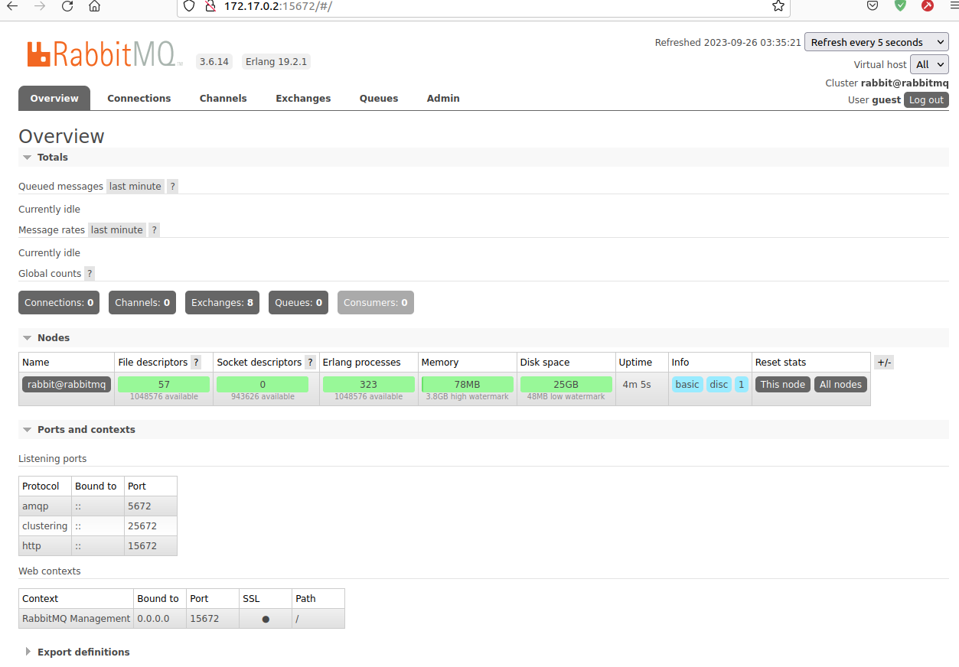

Проверяем версию Python3

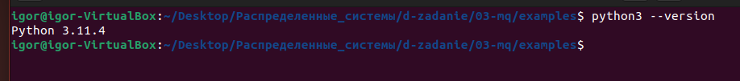

Устанавливаем pip3

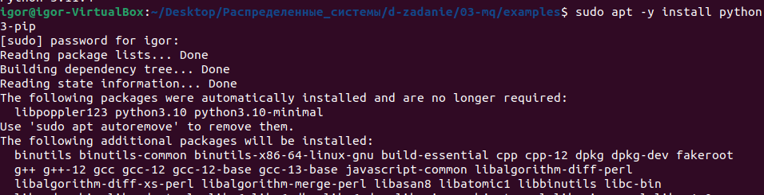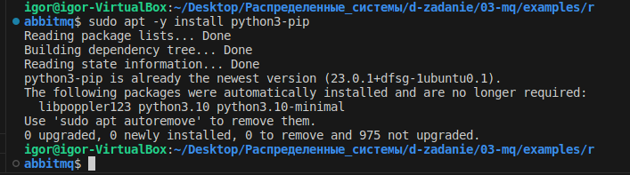

Запускаем файлы receive.py и send.py и проверяем на графике

